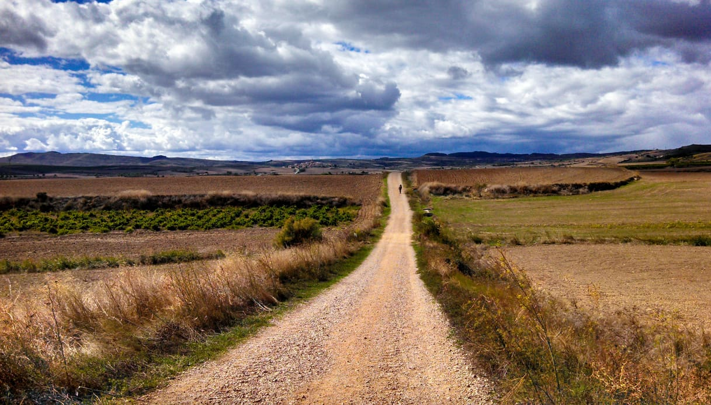
Booking TEL +39 06 45 67 75 32
info@evasionicral.com - www.evasionicral.com
Tour il cammino di Santiago
7 Notti / 8 Giorni
QUOTA DI PARTECIPAZIONE € 830,00
Partenze garantite
Da Aprile a Settembre
Minimo di 2 persone

VOLI:
Roma/Madrid
Madrid/Roma

Gli operativi voli saranno comunicati alla prenotazione del viaggio
*** la tariffa aerea è garantita fono ad esaurimento posti possibilità di adeguamento tariffario

PROGRAMMA DEL TOUR:
1° giorno • arrivo a Madrid cena
Arrivo a Madrid e trasferimento libero in hotel. Incontro con il resto del gruppo. Cena e pernottamento in hotel.
2° giorno • Madrid / Covarrubias / Burgos prima colazione • cena
Prima colazione. Proseguimento per Covarrubias, per una breve passeggiata, immersi nella tradizionale architettura della Castiglia, tra viali porticati e case con struttura in legno. Partenza per Burgos, nel pomeriggio visita guidata del borgo medievale, che mantiene ancora la sua struttura originale e in particolare la sua spettacolare Cattedrale, forse, il miglior edificio Gotico della Spagna. Cena e pernottamento in albergo.
3° giorno • Burgos / Fromista / Sahagun (*) / Leon prima colazione • cena
Prima colazione. Partenza in bus fino a Fromista, dove ci fermeremo per visitare una delle più belle chiese romaniche dell’intero itinerario. Continueremo fino alle porte di Sahagun, un paese caratteristico della Castiglia che attraverseremo a piedi, un buon esempio di cittadina cresciuta grazie al passaggio dei pellegrini sul “Cammino” secolo dopo secolo. Proseguimento per Leon. Nel pomeriggio, visita guidata della città inclusa la Cattedrale Gotica, con le due alte torri ricoperte di bellissime sculture e le meravigliose vetrate colorate tipiche dello stile. Successivamente si visiterà San Isidoro (XII secolo), considerato un capolavoro del primo periodo romanico. Lungo il tour, potremo ammirare altri luoghi di interesse, come la Casa Botines di Gaudi e l’Hostal San Marcos. Arrivo a León, cena e pernottamento.
4° giorno • Leon / Astorga / Castrillo Polvazares / Cuz de Ferro (*) / O’Cebreiro / Lugo prima colazione • cena
Prima colazione. Arrivo ad Astorga, per una breve visita dall’esterno del Palazzo Vescovile, costruito da Gaudi geniale architetto modernista, e all’adiacente Cattedrale (XI al XVII). Continueremo fino a Castrillo de Polvazares, piccolo villaggio che conserva bene la sua preziosa architettura popolare, considerato, non a caso, Monumento Nazionale. Proseguimento per Foncebadon, da dove ci sarà la possibilità di andare a piedi fino alla Cruz de Ferro (4 kms, 1 ora), dove, seguendo l’antica tradizione dei pellegrini, potremo lanciare una piccola pietra portata dal nostro paese, sulla collina di sassi che si è formata nel tempo alla base della croce. Continueremo poi in bus per Molinaseca. Tempo libero in questo caratteristico paese per poi proseguire fino a O’Cebreiro, dove è ancora possibile vedere delle case di epoca celtica e pre-romaniche dove gli animali e le persone dormivano insieme per riscaldarsi ed un ospedale per i pellegrini che durante il medioevo era rifugio dalla neve e dai lupi, siamo a circa 1.300 mt sul livello del mare. Arrivo a Lugo, cena e pernottamento.
5° giorno • Lugo / Portomarin (*) / Melide / Boente de Riba (*) / Monte do Gozo / Santiago prima colazione • cena
Prima colazione. Tempo libero a Lugo, dove vi suggeriamo una passeggiata per ammirare le mura Romane meglio conservate al mondo, dichiarate Patrimonio della Umanità, prima di far ritorno, in bus, sull’itinerario del Cammino, per giungere a Portomarin, il cui attraversamento avverrà a piedi. Al termine proseguimento in bus fino Melide, per l’ora di pranzo dove non si può perdere l’opportunità d’assaggiare il migliore ‘polipo alla gallega’, nei suoi bar e nelle sue ‘meson’ (trattorie). Qui sarà possibile fare un’altra passeggiata di circa 75 minuti per uno dei più bei pezzi del Cammino, sotto un bellissimo bosco fino Boente de Riba, da dove si continuerà in bus fino Monte do Gozo, la prima collina da dove si vede Santiago e le torri della Cattedrale, il suo nome (monte della gioia) viene dell’emozione sentita dai pellegrini alla vista del traguardo. Arrivati a Santiago si attraverserà a piedi il suo meraviglioso centro fino alla bella piazza dell’Obradoiro. Cena e pernottamento.
6° giorno • Santiago / Finisterre / Santiago de Compostela prima colazione • cena
Prima colazione, cena e pernottamento in albergo. Alla mattina partiremo presto per la vera tappa finale del pellegrinaggio medievale, Finisterre (dove si credeva fino il secolo XVI finisse la terra), per vedere un paesaggio di mare spettacolare. Ritorno a Santiago. La città deve il suo nome all’Apostolo Santiago, del quale qui vennero rinvenuti i resti nel secolo IX. Questa scoperta porta rapidamente il luogo a divenire punto di pellegrinaggio prima della penisola Iberica e successivamente da tutta Europa. Tutta la città è cresciuta all’ombra della Cattedrale eretta nel luogo del ritrovamento. Nel pomeriggio visita guidata della città che si concluderà con la Cattedrale. Tempo libero per godere passeggiando delle stradine del centro storico dove ogni angolo è una lieta sorpresa.
7° giorno • Santiago de Compostela / Avila / Madrid prima colazione • cena
Prima colazione e partenza in bus per Avila, tempo libero per il pranzo, anche qui suggeriamo una passeggiata per le sue splendide mura medievali perfettamente preservate, che racchiudono un altrettanto curato e prezioso centro storico. Quest’anno è particolare per la città perché si celebra il V centenario della nascita di Santa Teresa che qui ebbe i suoi natali, personaggio di grande trascendenza religiosa ed importante letterata. Proseguimento per Madrid, cena e pernottamento.
8° giorno • Madrid e termine del tour prima colazione
Prima colazione e termine del tour.

3-4-5 giorno

Offrono la possibilità di poter percorrere, se si vuole, il tragitto a piedi. Si tratta di lunghe passeggiate di circa un’ora / un’ora e mezza ciascuna, per poter provare l’esperienza del pellegrinaggio medievale, senza però dover fare troppa fatica. Non occorre una attrezzatura particolare, bastano abbigliamento e scarpe comode per camminare, perchè sono percorsi belli e facili.

